**Week 1**

The Gross Domestic Product (GDP) of a country is a measure of the aggregate income (or value added) earned by all inhabitants of that country in a particular year.

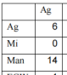

We can see in the input-output Table 1 that the agricultural sector (row 3, column 1) is demanding €14 billion of intermediate inputs (for example, fertilisers, plastics, chemicals) produced by the manufacturing industry (列需要行的量)

* **GDP = total value added = value of total final demand (FD)**
* = FD = C + G + I + E – M

Macro-economists are finding it hard to give a reasonable forecast of GDP growth in the next few years, because they have no experience of a macro-crisis caused by both supply-side disruptions (the breakdown of global production chains, the closure of restaurants, hotels, museums, etc., the sudden stop of international trade and transportation due the lock-down) and demand deficiency (which is caused by higher unemployment, lower incomes and massive uncertainties)

Macro-economists generally use the symbol Y for nominal GDP; let us use lower-case ‘y’ for real GDP and the symbol ‘p’ for (the index of) the general price level (in the base year p = 1).

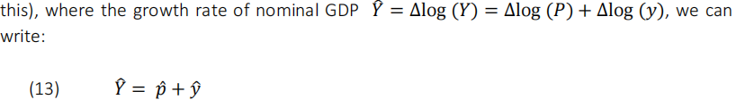

**Unemployment**

The official definition of an unemployed person is a person aged at least 16, who is without work during the reference week, available to start work within the next two weeks (i.e. was available for paid employment or self-employment) and is actively seeking work (i.e. has actively sought employment at some time during the previous four weeks) or has already found a job to start later, i.e. within a period of at most three months.

The official unemployment rate (known as **U3**) is defined as the number of unemployed persons as a share (or a percentage) of the total active population (= the labour force). The labour force is the number of people (in the age bracket 16-65 years) employed and unemployed.

People who after becoming unemployed do not actively search for a new job: discouraged workers/persons marginally attached to the labour force ((which includes discouraged workers) is called **U6**.)

**Recession**

Recessions are generally defined as two consecutive quarters of negative economic growth.

**Fiscal policy**

the means by which a government adjusts its spending levels (public current expenditure **G** in equation (9) and public investment (which is part of investment I in eq. (9)) and **tax rates** in order to influence the level of activity in a nation's economy. The level of economic activity is expressed by the level of GDP.

Expansionary fiscal policy (fiscal stimulus): G+，I的public+，tax-从而C+

Contractionary fiscal policy (fiscal austerty): 通胀高了反正来

**Monetary policy**

through which a **central bank** attempts to influence inflation and GDP.

* the interest rate 需求+ Money supply 供给

**increase in the public debt-to-GDP ratio**

△debt = the change in the public debt-to-GDP ratio; the fiscal deficit (as a percentage of GDP) does not include interest payments; i = the nominal rate of interest; g = the growth of nominal GDP; and debt = the initial public debt-to-GDP ratio.

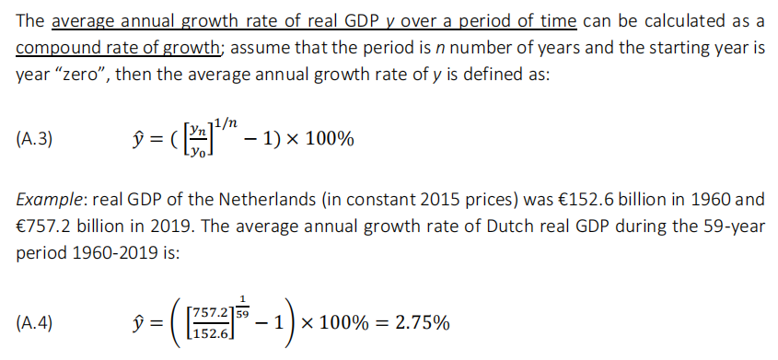

**Week 2: NEOCLASSICAL MACRO-ECONOMICS**

**neoclassical markets：**

**在新古典经济学中，经济被假设已经在最大（充分就业）产能下运作。**

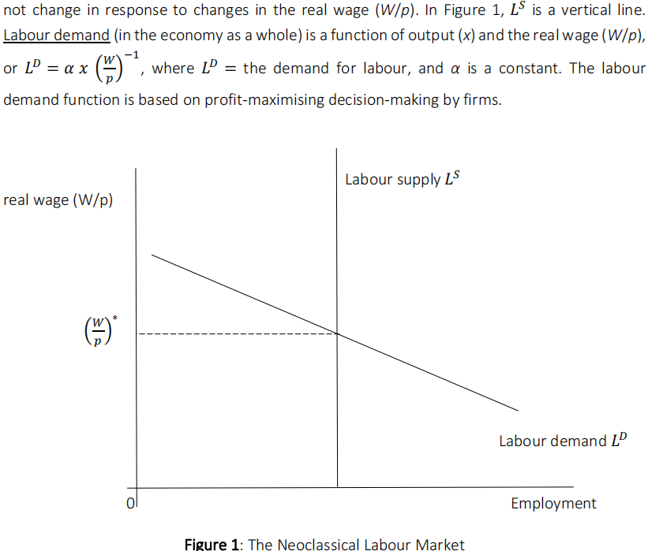

market for capital goods (machines)的图像长得一样，L换成K，W换成π，α换成β

the neoclassical economy operates at **full employment**

新古典的savings一直有leakage在circular中，但是有**market for loanable funds**

银行将储蓄作为存款接收。在新古典模型中，银行是利润最大化的企业。利润最大化的银行将利用储蓄（或可贷资金）向企业提供贷款，以使它们能够购买生产资料。也就是说，可贷资金的供给（即储蓄）用于向企业提供它们投资所需的资金。银行的中介角色被概念化为一个市场——一个可贷资金市场（见图5）。这个市场也是一个完美的市场，在这个市场中，实际利率（即可贷资金的价格）使市场达到均衡。供给一直是y^FE即完全就业

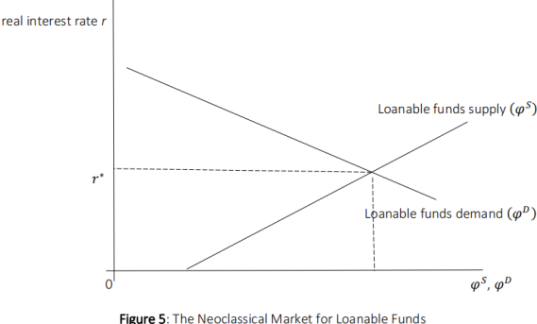

当 \(\phi_S > \phi_D\) 时，即当储蓄过剩时，银行（作为中介机构）资金充裕，唯一使这些资金对它们有利可图的方法是将这些资金转化为向企业发放的（带息）贷款。企业只有在预期其投资项目（足够）有利可图时才会接受额外贷款。因此，银行将降低利率。响应利率 \(r\) 的下降，投资和 \(\phi_D\) 将会上升，而储蓄 (\(\phi_S\)) 将会下降，直到达到均衡。

可贷资金市场对新古典经济学方法至关重要。一个关键的新古典假设是，储蓄总是会回归经济体，因为在可贷资金市场上，所有储蓄都会转化为投资。利率的变化将确保这一点。因此，如果储蓄 \(s = 20\)，那么投资也将等于 20；结果，需求 \(d = 100\)，经济系统将继续以充分就业运转，即 \(x_{FE} = y_{FE}\)。

**Fiscal policy in the neoclassical model: public spending crowds out private spending**

**crowded out**

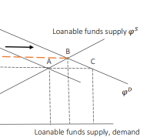

iG增加但是已经最大化运行，企业没法满足additional demand所以为了资助更高的公共投资，政府将不得不向银行借款。财政刺激导致政府对可贷资金的需求增加，φD就会向上移动（新r*就变大），超额需求在图6中由点C和A之间的差异表示。由于储蓄增加，消费减少，对利率敏感的私人投资也减少。可贷资金市场在点B达到了新的均衡。总投资增加了，挤出了消费和私人投资。

not effective in raising aggregate demand, production, and income. It merely leads to a change in the composition of aggregate spending – an increase in the share of public spending, and a decline in the share of private spending.

**Monetary policy in the neoclassical model: inflation targeting and the ‘money-growth rule’**

the money supply is supposed to be exogenous即直接被央行控制

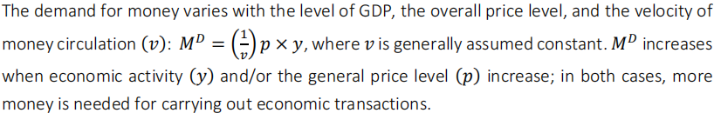inflation是决定(exogenous) money supply growth and real GDP growth。 等式又被叫做monetary policy rule。钱是neutral的。央行控制钱的供给来防止通胀。

**Week 3：KEYNESIAN MACRO-ECONOMICS**

* Below full employment
* emphasizes the role of aggregate demand (and especially investment demand) as the key driver of economic growth
* the view is always forward, uncertainty future
* 有波动的business-cycle, investment demand and aggregate demand are not stable
* 消费是稳定且相对可预测的，因为家庭被发现会消费其（可支配）收入的固定比例。与作为经济驱动力的投资不同，私人消费是“被动的”passive，是一个被驱动的变量。
* 拒绝新古典的loanable funds market，即banks are money-creating institutions (and not just intermediaries)，钱不是neutral的
* 运作的核心机制是乘数效应multiple process
* 政府的财政政策可以用来保持（和引导）实际GDP接近其充分就业水平。在凯恩斯模型中，公共支出**不会挤出私人支出**（这与新古典模型相反）。
* 货币政策没有财政政策有效因为private investment是和期待有关而不是real interest rate

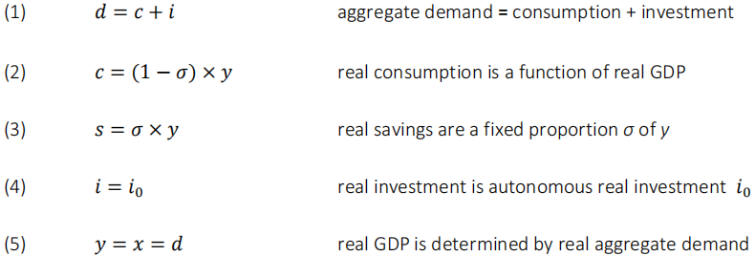**Keynesian circular flow of income**

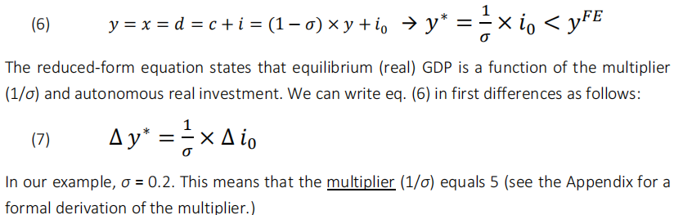**但是这个等式取决于题目**

paradox of thrift

虽然个人增加储蓄倾向（如为了退休金或购买耐用消费品）可能是合理的，但如果每个人都这样做，将适得其反。

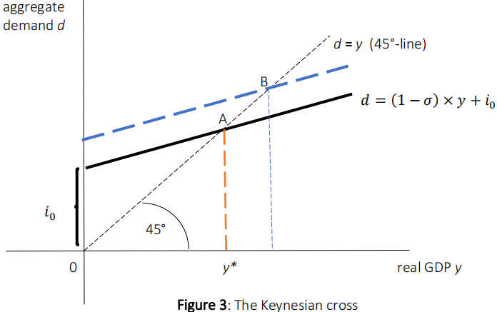

考虑到t，e，m等mu是进口占y比例，结论：



对g,i0,e0的偏导数都大于0

**Fiscal policy in the Keynesian model**

对上面那个公式把i0展开成iG+iP，对iG求偏导一样的

没有**挤出效应**：银行不必提高利率以吸引更多的储蓄（可贷资金），以便能够为国家提供增加 iGi_GiG​ 的资金。毕竟，银行可以创造新货币并向国家提供贷款来资助更高的 iGi_GiG​。换句话说，没有储蓄约束。我们将在第七周讨论商业银行的货币创造。第二个因素是，经济运行处于未充分利用产能的状态。

Counter-cyclical fiscal policy tries to dampen the business cycle, i.e. to reduce the amplitude of the usual upswings and downswings

* government budget deficit may be desirable in a downswing or a recession
* government budget surplus may be desirable in an upswing or a boom, because it will slow down growth and prevent the economy from over-heating

如果iP = iP0 - θr：把上面那个等式的括号替换(g+iD=iP0-θr+e0)

Real interest rate加则real GDP减

**流动性陷阱**是指在经济衰退时期，尽管中央银行降低利率并增加货币供应量，但投资和消费需求仍然低迷，导致货币政策无效的现象。此时，公众和企业对未来经济前景极度悲观，倾向于持有现金而非投资或消费，使得进一步降息也无法刺激经济增长。这种情况下，传统的货币政策工具失去作用，需要依靠财政政策或其他非常规措c施来促进经济复苏。

c+g+i+e-m = c+t+s => i = s + (t-g) + (m-e) = s + sG + sF 这里是private public foreign savings

trade surplus：e-m>0

**Week 5: IS-LM**

Hicks这个模型和凯恩斯的理论有一点不一样：ISLM假设货币外源，凯恩斯假设货币供给内生(现实中是内生的)；忽略不确定性

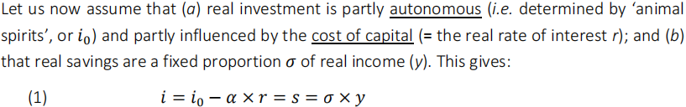这意味着在（事后）均衡中，必须满足 i=s，即投资等于储蓄。这个条件在凯恩斯宏观模型（投资通过乘数效应决定收入，而收入决定储蓄）以及新古典宏观模型（储蓄作为可贷资金存入银行，然后银行将这些资金作为投资重新引入循环流动）中都成立。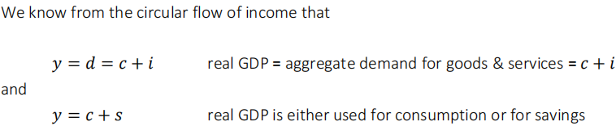



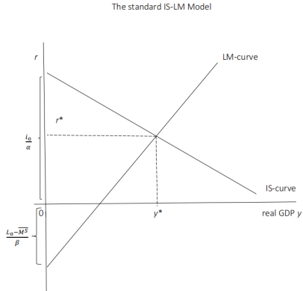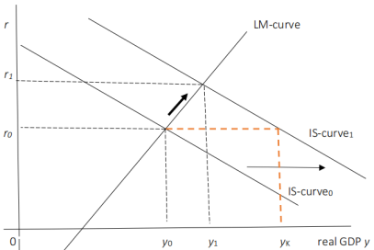

LM中的M^D = L1+L2

L1代表交易动机和预防动机的货币需求。即，人们持有货币用于日常交易和预防意外支出的需求。这部分需求主要受收入水平（Y）影响，收入越高，交易和预防需求也越高，因此L1是收入的增函数。

L1 = v*p*y v是常数

L2代表投机动机speculative的货币需求。即，人们持有货币以便在未来利率变化时进行投机活动。L2主要受利率（i）影响，当利率较低时，人们预期未来利率会上升，从而增加对货币的需求，反之亦然。因此，L2是利率的减函数

L2 = L0-beta*r

带入前面的等式让M^S = bar M^S = M^D

**The macro-economic impacts of fiscal policy**

Fiscal stimulus does lead to partial crowding out of business investment in this version of the IS-LM model. 如图

**The macro-economic impacts of monetary policy**

现在让我们考虑货币刺激的情况：中央银行增加货币供应LM曲线将向右移动。

由于货币供应的（外生）增加，货币市场出现了超额供给：\(\overline{M_S} > L_1 + L_2\)。经济最初在 \(y_0\) 水平运作，这一实际GDP水平决定了交易货币需求 \(L_1\)。这意味着货币供应的增加不会被 \(L_1\) “吸收”，而必须由投机性货币需求 \(L_2\) 来吸收。金融投机者只有在利率降低时才会愿意持有更多的现金。因此，为应对超额货币供给，银行降低了利率。这有两个后果。

首先，投机者增加了对流动性的需求；\(L_2\) 上升。其次，较低的（实际）利率将导致商业投资增加：\(i\) 上升。较高的商业投资对实际GDP产生乘数效应，较高的 \(y\) 提高了交易货币需求。因此，\(L_1\) 也会上升。最终结果是经济增长：图4中实际GDP从 \(y_0\) 增加到 \(y_1\)。均衡实际利率从 \(r_0\) 下降到 \(r_1\)。货币扩张（即 \(\overline{M_S}\) 的增加）导致利率下降，进而吸引商业投资。因此，虽然财政刺激导致私人投资的挤出效应，货币刺激则导致私人投资的吸入效应。货币扩张也被发现有效地提高了实际GDP（和降低失业率）。

**The IS-LM Model: a first special case**

Alpha = 0，即IS曲线垂直向上

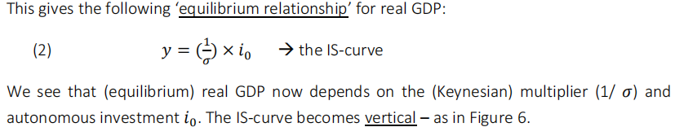fiscal policy becomes very effective, because there is no longer any crowding out (of business investment, caused by the higher interest rate).

**The IS-LM Model: a second special case**

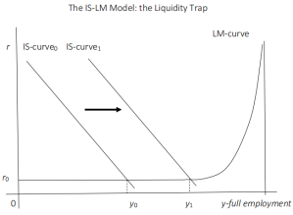

沿水平部分的LM曲线，实际利率是恒定的。系数 beta和v也是恒定的，我们还假设p保持不变。如果市场情绪不变，实际GDP也不会变化，因为实际利率被认为是恒定的。当中央银行增加 \(\overline{M_S}\) 时会发生什么？答案是：没有变化。LM曲线不会因为 \(\overline{M_S}\) 的增加而向右移动。原因是货币供应的增加被金融投资者的投机性现金持有量 \(L_0\) 吸收。\(L_0\) 是LM曲线方程中唯一可以吸收货币供应增加的变量。因此，沿水平部分的LM曲线假定 \(\Delta L_0 = \Delta \overline{M_S}\)；实际利率不会（需要）变化。

因为经济处于低迷状态，没有人期望经济会很快复苏。利率很低，资产价格相对较高。投机者愿意持有（新）货币，预期一旦经济增长开始加速，利率将再次上升，他们就有现金购买金融资产（届时价格会下降）。这种均衡被称为“流动性陷阱”：经济停滞，充斥着货币（流动性），但货币闲置（在投机者的银行账户中），未用于交易目的。

在流动性陷阱中，货币政策（增加 \(\overline{M_S}\)）无效：\(\overline{M_S}\) 的增加不会降低实际利率，因此对商业投资或实际GDP没有影响。摆脱流动性陷阱的唯一出路是财政刺激：增加公共支出，使IS曲线向右移动（如图7所示），提高实际GDP（并减少失业），（最初）对实际利率没有任何影响。只有当实际GDP超过 \(y_1\) 后，利率才会上升。

**The IS-LM Model: a third and final special case**

货币主义经济学家（如米尔顿·弗里德曼）拒绝凯恩斯关于“流动性偏好”的观点。根据货币主义经济学家，因为金融市场运作高效且没有显著的交易成本，理性的投机者没有理由持有大量货币余额。在他们看来，持有现金的机会成本很高，这将促使理性的金融投资者持有资产，而不是货币。L2=0，LM曲线垂直向上，p*y = Y =M^S/v

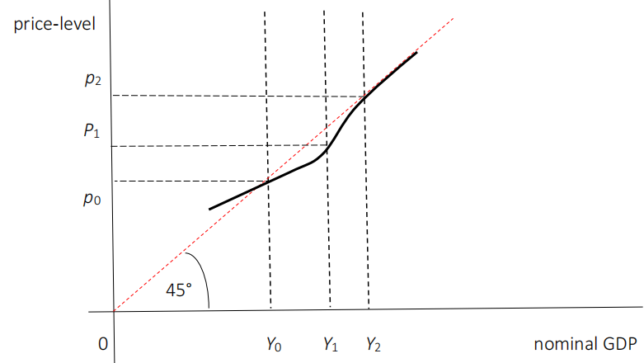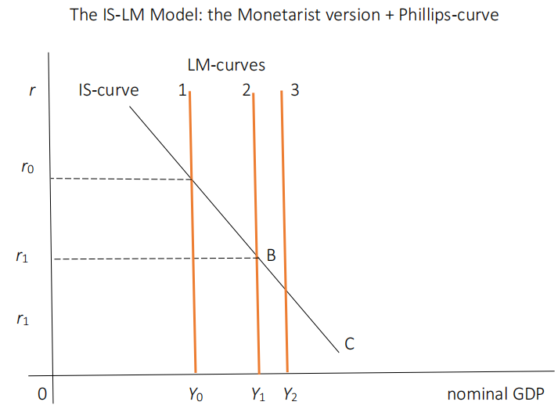

考虑货币主义版本的IS-LM模型中财政刺激的宏观效果。与以前一样，由于公共投资的增加，向下倾斜的IS曲线将向右移动。然而，垂直的LM曲线不会移动。因此，经济将从旧均衡A转移到新均衡B：实际GDP保持不变，但利率上升。利率的上升压低了私人支出——公共支出完全挤出了私人需求。在货币主义的IS-LM模型中，财政刺激是无效的。

下半部分显示了（名义）GDP与物价水平 ppp 之间的关系；这是实线。由于 MS‾\overline{M_S}MS​​ 的增加，名义GDP从 Y0Y_0Y0​ 增加到 Y1Y_1Y1​。实际经济活动增加，失业率下降，工资和物价将开始上涨。根据我们对（名义）经济活动和通货膨胀之间经验关系（菲利普斯曲线）的了解，我们知道物价水平从 p0p_0p0​ 上升到 p1p_1p1​。最初，随着GDP（和货币供应）的增加，物价水平的上升幅度小于比例。这意味着随着名义GDP从 Y0Y_0Y0​ 增加到 Y1Y_1Y1​，名义收入增长部分是由于（a）实际GDP增长和（b）通货膨胀。

货币刺激（提高M^S）可能在短期内提高实际GDP和通货膨胀，但随着时间的推移（从长远来看），MS的增加只会专门提高物价水平——实际GDP将保持停滞。因此，货币刺激不能在长期内提高实际GDP，但会在长期内引发通货膨胀。

**Week 7: EXOGENOUS MONEY versus ENDOGENOUS MONEY**

**‘exogenous money’ view**

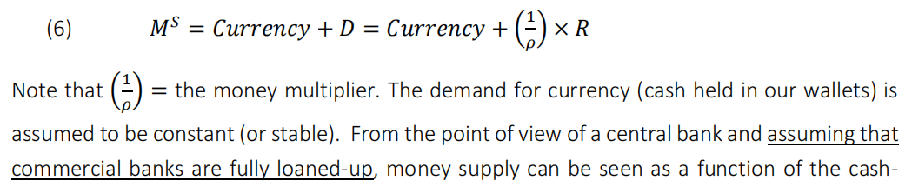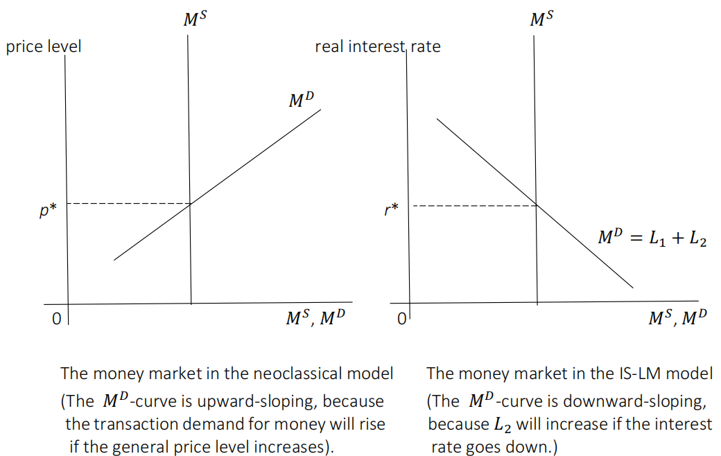

缺点：not stable or predictable

**‘endogenous money’ view**

Money supply

determined by whatever is the demand for money, and cannot be directly and predictably

determined by central banks. Central banks can at best influence M^S indirectly, by using the interest rate as the instrument of monetary policy, but this influence is neither straightforward nor predictable. The ‘endogenous money’ view is consistent with the Keynesian macro-model.

图像就是ISLM图像没有MS的样子

commercial banks have the ability to create money ex-nihilo, without having received money deposited in their accounts.

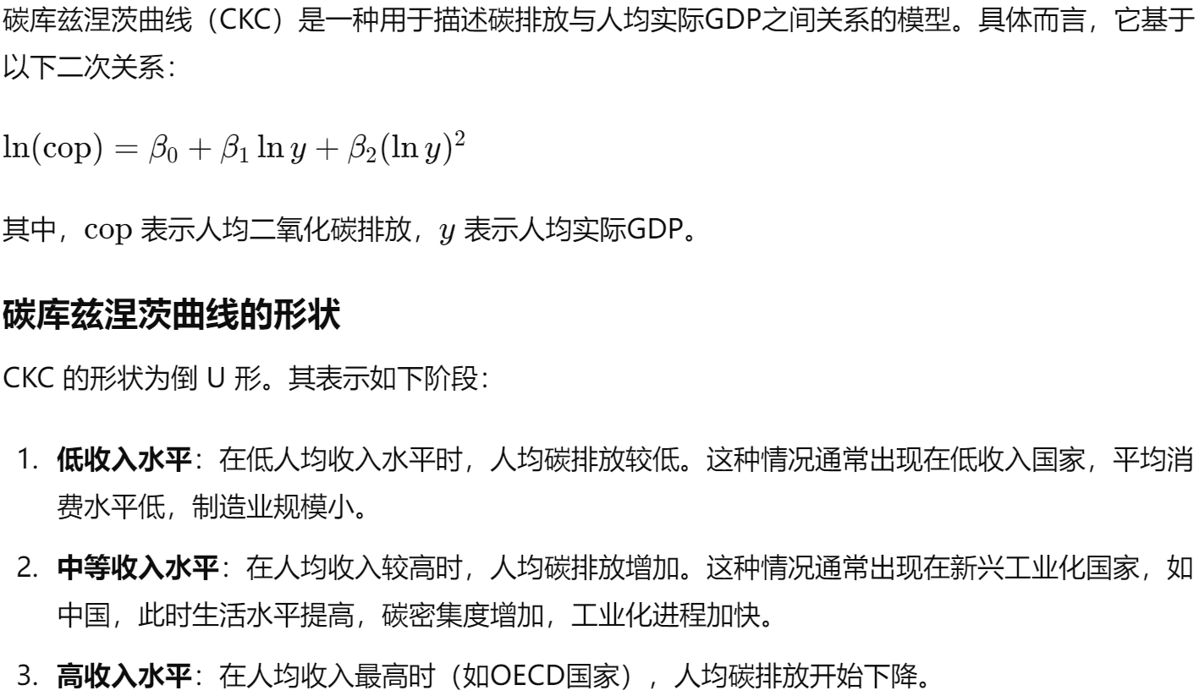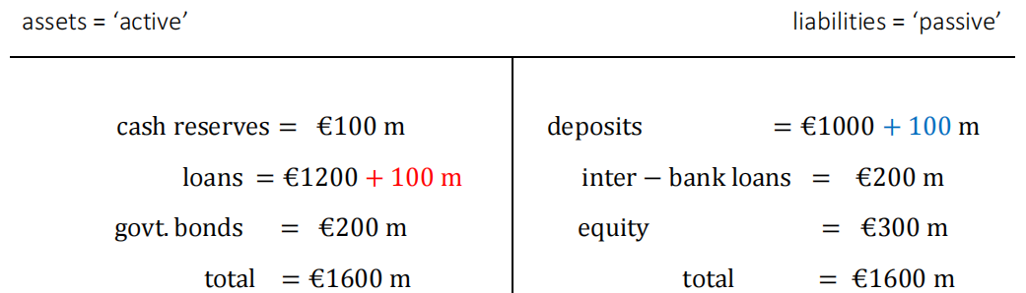

这里可以先有loans再加到liability上面但是外源的不行，面对liquidity short就卖government bonds或者去其他银行借钱

**Week 8: THE ECONOMICS OF GLOBAL WARMING**

Climate-change economics uses the theories and tools of economics and mathematical modeling to analyse efficient and inefficient approaches to slowing global warming. The Intergovernmental Panel on Climate Change (IPCC) uses the outcomes of various economy

climate Impact Assessment Models (IAMs) which have been built by economists in the past 30 years or so. The most widely used IAM is the Dynamic Integrated model of Climate and the Economy (DICE), a neoclassical model of economic growth and climate change developed by William Nordhaus. Nordhaus received the 2018 Nobel Memorial Prize in Economic Sciences “for integrating climate change into long-run macroeconomic analysis.”

诺德豪斯的模型是一个动态优化模型，其中一个全能且全知的全球社会规划者代表世界人口的所有成员选择最优的、效用最大化的储蓄倾向——问题在于，我们“今天”消费得越多，储蓄和投资于未来增长的就越少，这意味着未来的消费会更少。这种“今天消费”与“明天消费”之间的权衡是错误且虚假的，因为它基于可贷资金市场的谬误，即银行只有先动员储蓄或可贷资金才能进行投资贷款。在第七周我们学到了银行是货币创造机构——投资并不受事前储蓄不足的限制，而是通过乘数效应事后产生必要的储蓄。我们通过假设一个固定的平均储蓄倾向来简化DICE模型，并将模型转变为一个模拟模型（而不是优化模型）。

**Neoclassical model of (long-run) economic growth**

constant-returns-to-scale Cobb-Douglas production function for global output or world real GDP:

瞬时增长率：

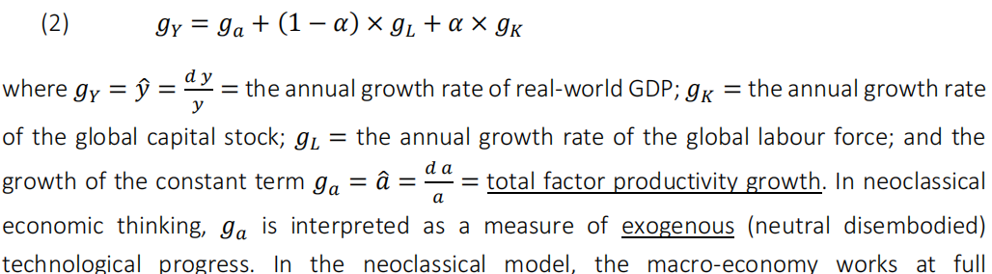

global real income growth 𝑔𝑌 depends on (i) ‘demography’ (i.e. exogenous bar g_L ̅̅̅),

(ii) technological progress (i.e. exogenous TFP growth or g_a), and (iii) endogenous capital

accumulation, or the growth of the capital stock g_K.



depreciation记作字母

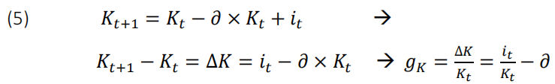

世界资本存量的增长是全球实际投资的函数，如公式(5)所示。在新古典理论中，实际投资由可贷资金市场中的实际储蓄融资。可贷资金市场是一个完全运作（竞争）市场，通过实际利率的调整实现市场出清。如果实际储蓄（=可贷资金的供给）超过实际投资（=可贷资金的需求），实际利率将下降——投资将增加（因为借贷变得更便宜），直到储蓄等于投资。如果我们假设存在这样一个完美运作的可贷资金市场，我们可以立即得出最终结果：

当实际储蓄超过实际投资时，实际利率下降，导致投资增加，直到储蓄等于投资。

反之，当实际投资超过实际储蓄时，实际利率上升，导致储蓄增加，投资减少，直到投资等于储蓄。

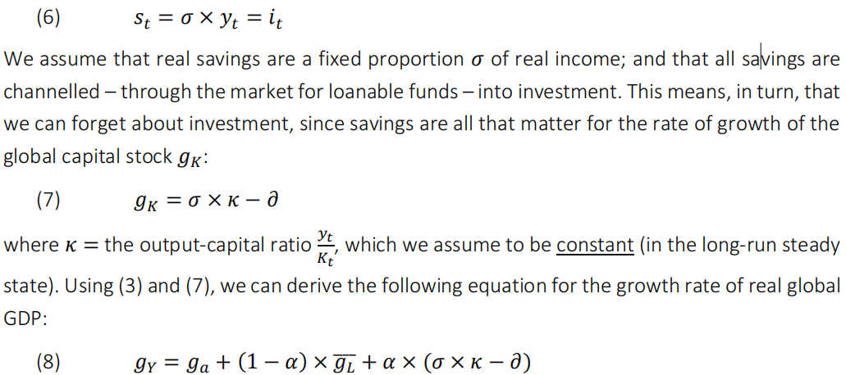这种均衡机制表明，在一个理想的可贷资金市场中，实际储蓄和实际投资通过实际利率的调整实现市场出清，从而使得资本存量的增长可以稳定在一个均衡水平。

The discount rate for which the NPV = 0, is called the internal rate of return (irr) of the project. We can calculate the irr. It follows that if our chosen discount rate δ > irr → NPV < 0; if we select δ < irr → NPV > 0; and if we choose = → NPV = 0.

**discount factor**

1/(1+δ)^n, where delta is social discont rate and n is the years

**social cost of carbon (SCC)**

The present value of the future global warming damage in year t per tonne of CO_{2eq} emissions in year t.GHG

1 GtCO2e = 10^9 tCO2e

经济增长和碳排放之间存在一种复杂的关系。在经济发展的不同阶段，碳排放和经济增长之间可能会出现相对脱钩或绝对脱钩。相对脱钩意味着经济增长与碳排放增长同步，但碳排放增长速度较慢；绝对脱钩则意味着经济增长的同时，碳排放量下降。然而，必须注意人口增长对总碳排放的影响，即使人均碳排放下降，总碳排放量仍可能增加。

**Week 6: Input-Output Model, IOM**

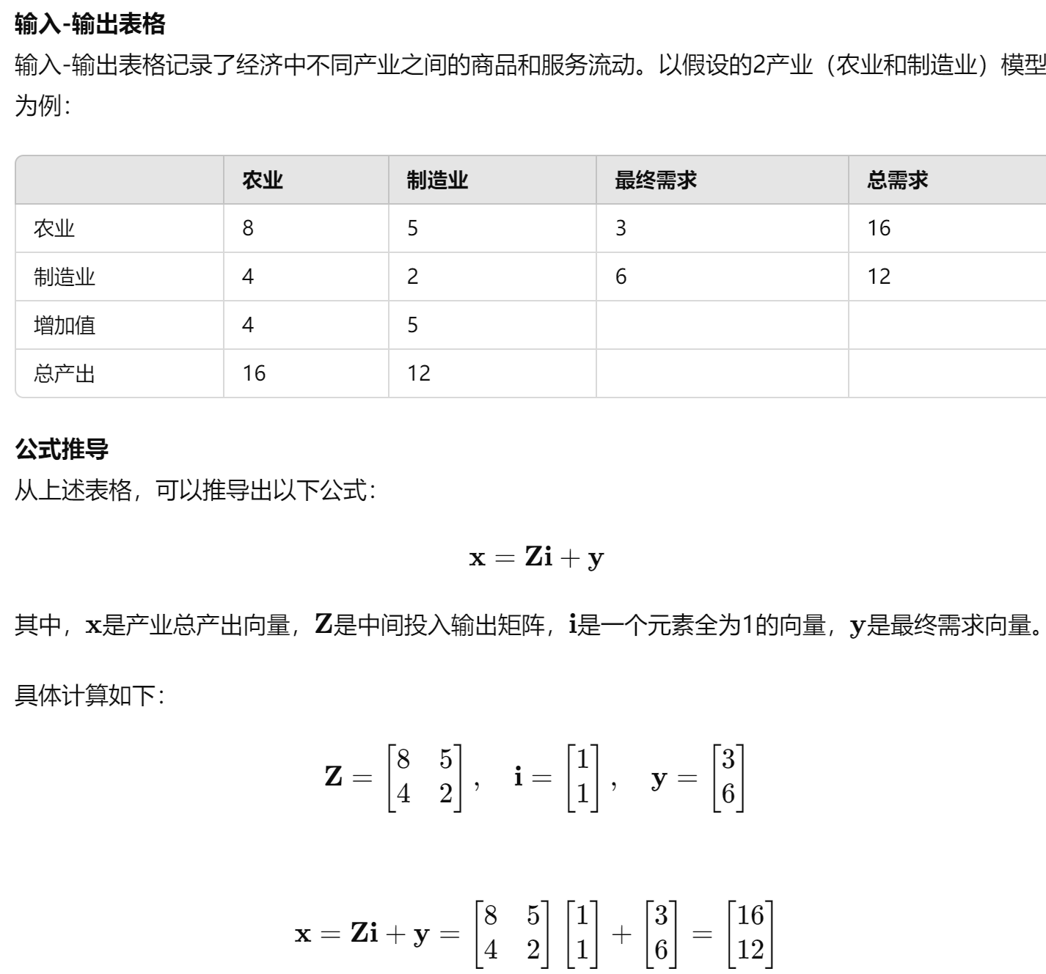输入-输出模型（Input-Output Model, IOM）由瓦西里·列昂季夫（Wassily Leontief）在1940年代开发，主要用于研究经济活动中各产业之间的关系。

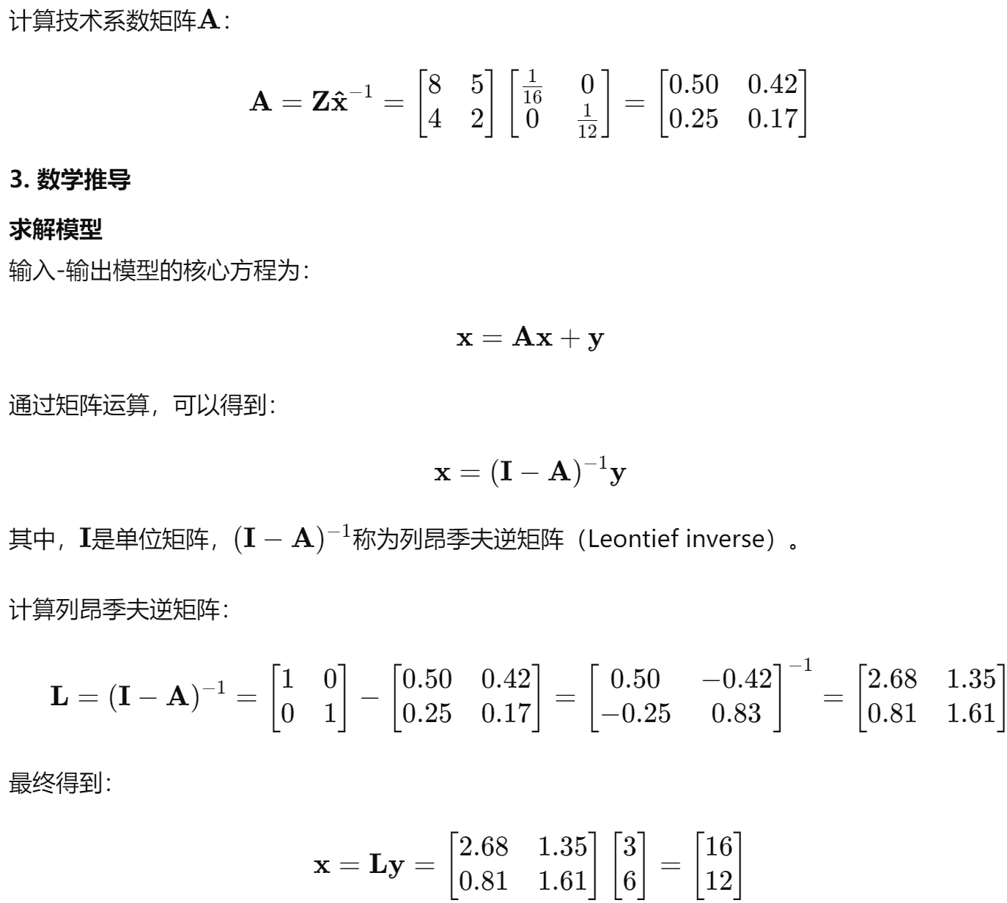

**Backward production linkages**

